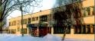
Радуга
№10
май
2009года
Газета МОУ Верхнеподстёпновской СОШ м. р. Волжский Самарской области
- 9 мая - Праздник Великой Победы
- Заглянем в историю. Ветераны ВОВ.
- Старшее поколение о войне и мире.
- Подарок к празднику (фотолетопись)
Читайте в номере:

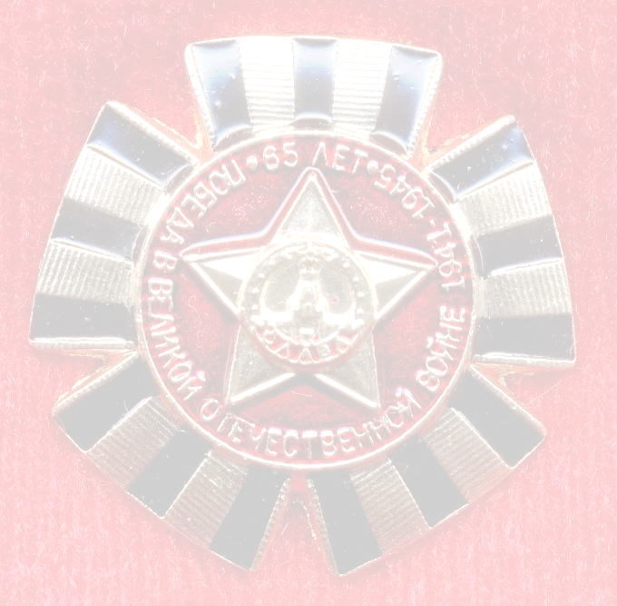
Тяжелым испытанием для нашего народа была Великая Отечественная война 1941 – 1945 годов. Войну развязали немецкие фашисты, которыми овладело стремление к мировому господству. Захватив всю Европу, гитлеровские полчища обрушились на Советский Союз.
Случилось это ранним воскресным утром 22 июня 1941 года. Сила и внезапность удара были таковы, что ни стойкость и героизм воинов, ни военная техника не смогла противостоять вражескому натиску в первые месяцы войны. В октябре 1941года немецкие войска подошли к Москве, оставив за собой сожженные города и деревни, миллионы убитых и взятых в плен. Но в ходе войны соотношение сил начало меняться – страна мобилизовала всю военную мощь, наладилось производство новой военной технике, в том числе в нашем родном городе Куйбышеве. Создалась сеть партизанских отрядов. Немцы под Москвой были разбиты, и началось контрнаступление. Весь народ поднялся на защиту Отечества – войны не жалели жизни на полях сражений, партизаны громили врага на оккупированной территории, в тылу люди день и ночь работали, выполняя призыв: «Все для фронта, все для победы!»
Дети и подростки не отставали от взрослых – проявляя героизм, работали на полях и заводах, сражались в партизанских отрядах. Немецко–фашистские войска под Москвой, Сталинградом, Курском, у стен Ленинграда и в других битвах Великой Отечественной войны понесли большие потери, после которых они уже не могли оправиться.
Беспримерный в истории героизм проявил наш народ, освобождая родную землю и страны Европы от захватчиков, а потом вместе с союзниками разгромили врага на его территории. 8 мая 1945 года был подписан акт о безоговорочной капитуляции Германии. А день 9 мая объявлен всенародным праздником - Днем Победы. К этому дню мы шли четыре года, 1418 дней и ночей. В этой страшной войне погибло более 25 млн.советских людей. С тех пор прошло 64 года. Эта война далеко, но она навсегда остается в истории как величайшая трагедия и величайшая победа на Земле.
Директор школы Малкин Владимир Юрьевич.

Заглянем в историю
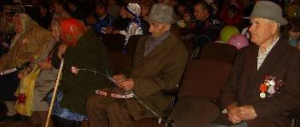
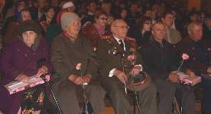

В первом почётном ряду праздничного зала ветераны Великой Отечественной войны и труженики тыла

Фролов Николай Михайлович
Родился 15 августа 1917г. В Южном Казахстане. Он окончил военную академию, мог бы работать эпидемиологом, если бы не война. Воевал с первого дня 1941г. до Победы 1945г. Служил в подразделении по защите войск от оружия массового поражения. Окончание войны Николай Михайлович встретил на западе, в поселке Хаймайскер, близ озера Балатон в Венгрии. В августе 1945 г. освобождал г. Южно-Сахалинск от японских захватчиков.
За боевые заслуги Николай Михайлович награжден 4 орденами, 16 медалями.

Ашуватова Елизавета Николаевна
Родилась: 4 февраля 1923г. в с. Черемушки, Ульяновской области.
В возрасте 20 лет её призвали в ряды Советской армии. Служила в 31 зенитно-пулемётном батальоне в г.Калининграде до декабря 1944г.В конце 1944 г.- перевели в Мурманск. В результате переохлаждения ухудшилось состояние здоровья, и её отправили в госпиталь. После госпиталя продолжала воевать на Карельском фронте до окончания войны. Награды Елизаветы Николаевны: медаль «Жукова», Знак «Фронтовик»1941-1945г., медаль «50лет Победы» 1941-1945г., медаль «70 лет вооружённых сил СССР», юбилейная медаль «60 лет победы в Великой Отечественной войне 1941-1945г».

Ильин Владимир Тимофеевич.
Родился 20.07.1924.г. Всю войну с 1941г по 1945г. воевал в рядах Советской армии в составе противотанкового артиллерийского полка, участвовал в разгроме Японских войск на Дальнем Востоке. Имеет награды: 15 медалей и Орден Отечественной войны.

Активисты школьного музея – ученики 6 класса

Из рассказов старшего поколения о войне и мире
ГЕРОЙ ВОЙНЫ.

Моего прадедушку Лаухина Константина Леонтьевича призвали на войну в марте 1942 года. Он работал в колхозе трактористом, поэтому ему дали отсрочку от армии. Служил прадедушка на Смоленском направлении сержантом, был командиром отделения в артиллерийских войсках. В феврале 1945 года его тяжело ранило, и до октября 1945 года он пролежал в госпитале. До дома он самостоятельно не мог добраться, поэтому приехал в сопровождении санитаров. После этого ранения у него были провалы в памяти, поэтому он мало что рассказывал о войне.
Его наградили медалями «За отвагу» I и II степени¸ «За заслуги перед Отечеством» и орденом «Красной звезды». Умер Константин Леонтьевич В 1984 году.Я очень горжусь своим прадедом.
Ботянова Катя. 7 класс.

ЭТИХ ДНЕЙ НЕ СМОЛКНЕТ СЛАВА.

Вот уже минуло много лет после окончания Великой Отечественной войны. Однако чем дальше уходит от нас то тяжёлое и героическое время, тем больше мы хотим знать о нём. Мне хочется рассказать о моём прадедушке. Фокин Прокофий Егорович родился в 1900 году. С 1941-1945гг он воевал за нашу Родину. В конце войны его контузило и раздробило правую кисть. Он долго лежал в госпитале. Вернувшись домой, стал работать управляющим в совхозе «Молодая Гвардия». Прадед часто и взволнованно рассказывал своим детям, моим родителям, об ужасах кровопролитной войны. Слушали дети и задумывались над тем, как надо жить, чтобы никогда не посмели враги напасть на нашу Родину, чтобы всегда был мир на Земле.
Крючкина Даша 7 класс
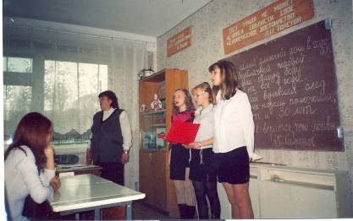

Конференция старшеклассников «Наши земляки-участники Великой Отечественной войны»

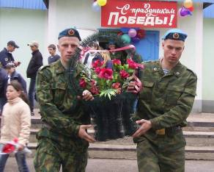

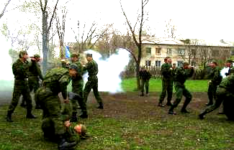
Возложение цветов к памятнику Выступление военно-патриотического клуба
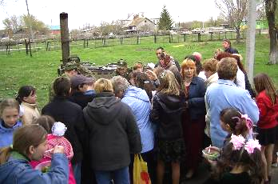
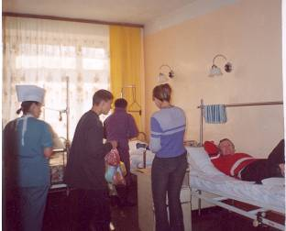
воинам
Учащиеся школы в Областном военном госпитале с подарками для воинов

Угощение солдатской кашей

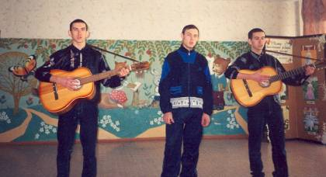

Исполняются песни военных лет

Редакторы и дизайнеры номера: участники объединения «Компьютерный дизайн», Заломленкова Е , Ботянова Е, Подтынкина О, Пономарёва Н.В, Котлова Л.М., Иванова И.Н., Романова О.И.
Адрес редакции: Самарская обл., Волжский р-он, п.В.Подстёпновка, ул. Специалистов д.4, средняя школа

